Infostand auf dem traditionellen Korneliusmarkt in Titz- Rödingen
An einem sonnigen Dienstag im September, fanden sich wieder ein paar Mitglieder, um sich mit einem Infostand an diesem schönen und gut besuchten Markt zu beteiligen. Dieser traditionelle Markt, wurde vor Jahrzehnten als sogenannter „Pferdemarkt“ ins Leben gerufen, dort konnte man lebende Tiere, sowie landwirtschaftliche Geräte und Werkzeuge erwerben.
Vor einigen Jahren schrieb uns der jetzige Organisator an und erkundigte sich, ob Interesse seitens des Geflügelzuchtvereins besteht, sich an diesem Markt zu beteiligen. Nach Rücksprache mit unseren Mitgliedern, gab ich ihm eine positive Rückmeldung. Seitdem versuchen wir auch regelmäßig diesen Infostand durchzuführen.
Anhand von verschiedenem Rassegeflügel, welches wir in Schaukäfigen präsentieren, kommt man schnell mit dem interessierten Besucher ins Gespräch. Zusätzlich steht noch ein Tisch mit Flyern und Broschüren bereit, die auch sehr gerne mitgenommen werden.

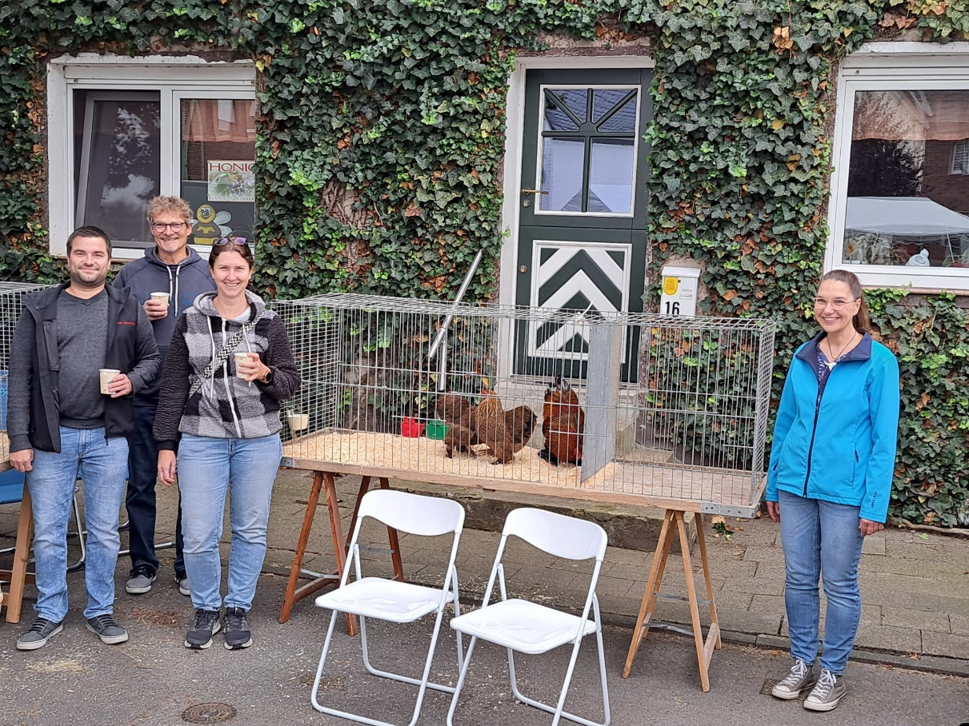 Tatkräftigen Einsatz durch unsere aktiven Mitglieder
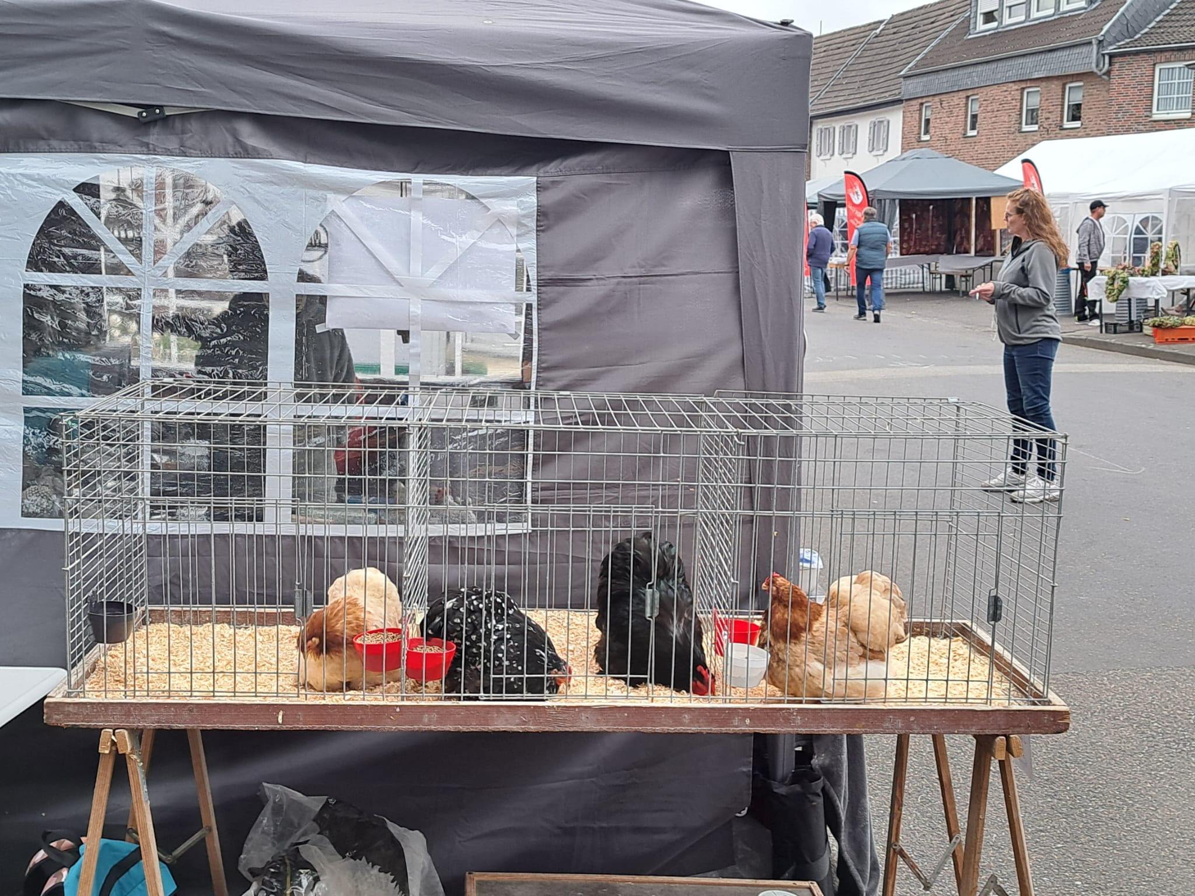
Lebende Tiere sind immer ein Besuchermagnet vor allem, wenn sie noch aus verschiedenen Rassen und Farben bestehen.
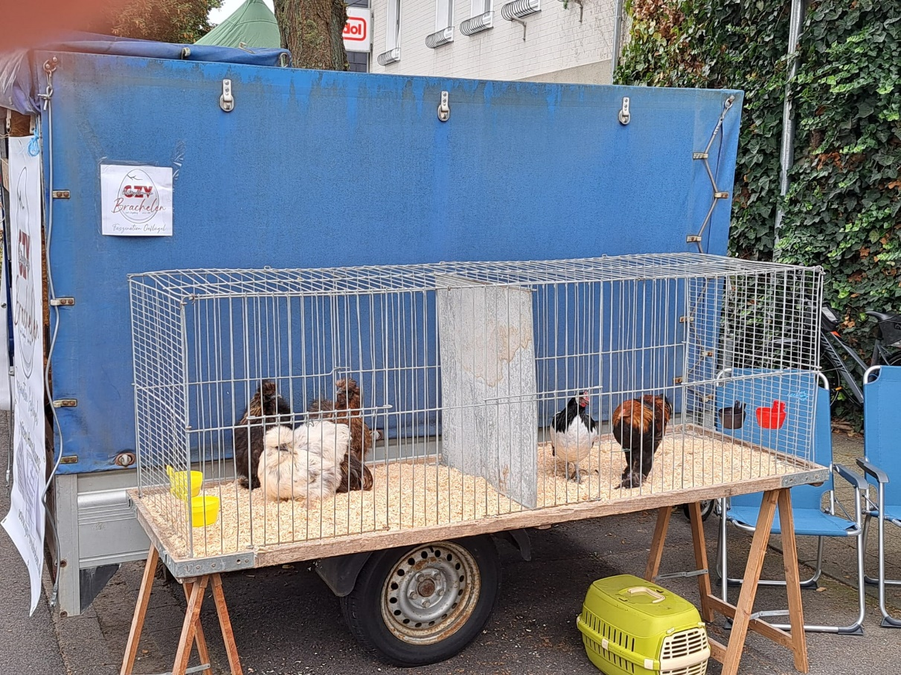
Nochmals recht herzlichen Dank, an alle helfenden Hände!

